ВІДКРИТИЙ УРОК
виробничого навчання з професії «Кухар»
11-й клас допрофесійної підготовки

Тема уроку: Приготування вареників із різними начинками

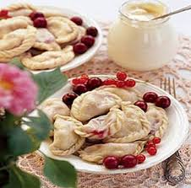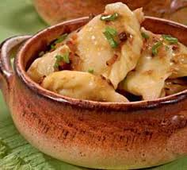

Розробила:
Ганич Людмила Михайлівна,
викладач спецдисциплін вищої категорії
з професії «Кухар»
Навчальний заклад:
Енергодарський навчально-виховний комплекс «Загальноосвітній навчальний заклад ІІ-ІІІ ступенів – міжшкільний навчально-виробничий комбінат»

м. Енергодар
2017 рік
Високе кулінарне мистецтво —
здібність людини,
про яку не можна сказати нічого поганого.
Фрідріх Дюренматт

Народна кухня – це така ж культурна спадщина українського народу, як мова, література, мистецтво. Борщ, галушки, куття, а іноземець скаже – то Україна. А таку страву, як вареники знає кожен не лише з творів Гоголя та казок. Як кажуть: „Вареники, вареники, Божі хваленники, не кожен їх варить, але кожен хвалить”.
Вареники варили із: житнього, пшеничного, гречаного, ячмінного борошна; начиняли: картоплею, сиром, капустою, овеча бринза (в Карпатах), пшоняна каша або товчена квасоля (Полісся), гречана каша із сиром (Волинь), варена квасоля, часом перетерта з калиною (Полтавщина). Типовими для всіх областей України, є вареники з вишнями й з сиром. З пісних начинок поширеною була урда («гурда», «вурда»), яку готували таким чином: трохи підсмажене конопляне (рідше лляне) насіння товкли й розтирали у макітрі, заливали окропом, розмішували, проціджували і ставили на вогонь. Жовтувату піну, яка утворилася при кипінні, знімали і використовували як начинку. Замість насіння часто брали макуху («жмихи») (залишки після вичавленої олії з насіння). Для вареників «з піском» начинкою служило підсмажене на салі до золотавого кольору борошно. Начинка могла бути із самого борошна, і ці вареники за своєю начинкою називалися – «пирхуни». Бувало і так, що цього вареника давали хлопцеві, який з’ївши його, цілий рік кликався – пирхуном. Але незвичною начинкою залишаються начинка з папороті.
Про це майбутні кухарі дізнаються на запропонованому уроці з виробничого навчання та будуть мати змогу сформувати початкові вміння щодо приготування виробів з прісного тіста, а саме вареників з різними начинками.
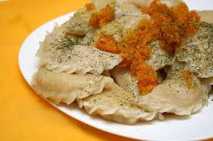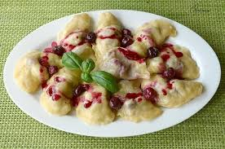
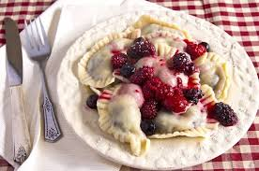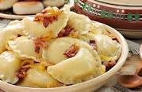

ТЕМА ПРОГРАМИ: Приготування прісного тіста та виробів з нього.
ТЕМА УРОКУ: Приготування вареників із різними начинками.
МЕТА УРОКУ:
Навчальна:
- практично закріпити теоретичні знання з технології приготування вареників із різними начинками;
- навчити учнів основним прийомам приготування вареників з різними начинками;
- формувати уміння та навички самостійного планування і здійснення виробничого процесу;
- удосконалити і систематизувати уміння під час виконання робіт.
Виховна:
- виховувати повагу до обраної професії;
- виховувати відповідальність, наполегливість у досягненні поставленої мети;
- виховувати культуру виробничого процесу, взаємоповаги, дисципліни, відповідальності, ініціативності;
Розвивальна:
- розвивати вміння використовувати теоретичні знання на практиці;
- розвивати самовдосконалення в обраній професії;
- орієнтуватись у виробничих умовах, розвивати раціональне мислення та творчість.
Очікуваний результат: учні повинні навчитися підбирати сировину та
уміти застосовувати правильні прийоми при приготуванні вареників із
різними начинками.
ТИП УРОКУ: закріплення придбаних знань, формування професійних умінь та навичок при виконанні робіт.
Тип уроку: урок комплексного застосування знань, умінь і навичок
при виконанні навчально-виробничих робіт.
Вид уроку: виконання індивідуальних робіт та аналіз конкретних
ситуацій.
Методи: поєднання словесних методів, практичних, репродуктивних та
проблемно-розвиваючих.
МАТЕРІАЛЬНО-ТЕХНІЧНЕ ЗАБЕЗПЕЧЕННЯ УРОКУ:
- Обладнання: електроплита, виробничі столи, мийні ванни, стаціонарні
казани, настільні циферблатні ваги.
- Посуд та інвентар: наплитні казани, каструлі, сотейники, друшляки, ,
ножі кухарської трійки, сито, шумівки, дерев’яні копистки, кухарські
лопатки, вилки, ложки, тісторізи, качалки, мірні стакани, миски різної
ємкості.
- Дидактичне забезпечення: інструкційно-технологічні картки приготування вареників з різними начинками, технологічні схеми приготування вареників, Збірники рецептур страв і кулінарних виробів для підприємств громадського харчування, таблиця критеріїв оцінювання.
- Сировина: згідно технологічних карт.
- Мультимедійне забезпечення: ноутбук, екран, проектор.

МІЖПРЕДМЕТНІ ЗВЯЗКИ:
- Технології приготування їжі з основами товарознавства (тема: «Приготування виробів з прісного тіста»).
- Устаткування підприємств громадського харчування (тема: «Теплове устаткування»).
- Фізіологія харчування, гігієна та санітарія (тема: «Санітарно-гігієнічні вимоги до гарячого цеху»).
- Організація виробництва та обслуговування (тема: «Організація роботи гарячого цеху»).
- Охорона праці (тема: Правила безпеки праці в гарячому цеху»).

Форми організації навчальної діяльності учнів:
- Бригадна.
- Індивідуальна.

ХІД УРОКУ
І. ОРГАНІЗАЦІЙНА ЧАСТИНА:
- Перевірка учнів згідно зі списом.
- Перевірка готовності учнів до уроку.
- Допуск із охорони праці.
ІІ. ВСТУПНИЙ ІНСТРУКТАЖ:
1. Повідомлення теми та мети уроку. Акцентую увагу учнів на навчальній меті уроку – практично закріпити теоретичні знання з технології приготування вареників із різними начинками.
2. Мотивація навчальної діяльності. Немає сумніву, що у більшості народів найбільш давніми були вироби з прісного тіста. З давніх часів і донині використовується це тісто і в українській кухні. Найбільш воно підходить для варених виробів. Гарне тісто для вареників має бути не тільки смачним, але й відповідати певним характеристикам. Воно не повинне розбухати під час варіння, має легко і тонко розкачуватись, а також добре піддаватися ліпленню.
Найпопулярніші види вареників – вареники з сиром, картоплею, капустою і вишнями.
Але українська кухня, як уже не раз зазначалося, славиться різноманітністю. А отже в Україні можна скуштувати вареники з печінкою, квасолею, грибами і, звичайно, зі шкварками. А як не згадати солодкі вареники з маком, яблуками, полуницями, сливами.…

Актуалізація опорних знань, умінь навичок.
Перед тим, як приступити до вивчення нового матеріалу перевіримо теоретичні знання:
1.Від чого залежить харчова цінність борошна?
Страви та вироби з борошна мають високу калорійність, приємний зовнішній вигляд, добрі смакові якості, тому користуються великим попитом у населення. Харчова цінність їх залежить від виду борошна, його сорту і додаткових продуктів, яєць, молока, цукру, жиру. У борошні зберігаються всі речовини, які є в зерні (білки, жири, вуглеводи, мінеральні речовини, ферменти, вітаміни).
2.Що таке клейковина?
Клейковина – це пружна еластична маса, яка утворюється при набуханні нерозчинених білків борошна. Вона сприяє одержанню пухких і пористих борошняних виробів. Тому якість борошна і виробів з нього залежить від кількості і якості клейковини.
3. Як приготувати тісто для вареників з пшеничного борошна
(прісне)?
Пшеничне просіяне борошно насипати на стіл або в широкий посуд (1-1,5 % залишити для підсипання борошном стола при формуванні), у борошні посередині зробити заглиблення, в яке влити холодну воду або молоко, проціджений розчин солі і цукру, додати сирі збиті яйця і замісити круте тісто. Тісто місити доти, доки воно не буде однорідної консистенції (готове тісто відстає від рук і стінок посуду). Тісто накрити марлею і залишити на 30-40 хв. для набухання.
4. Яку начинку можна використовувати для вареників?
Вареники можна готувати з такими начинками: сирною, вишневою,маковою, свіжих яблук, слив.
5. Яка послідовність приготування вареників?
- У центр раніше розкатаних кружечків кладемо начинку.
- Скріплюємо пальцями кінці тіста з начинкою з двох сторін у формі вареника (якщо тісто прилипає до пальців, обмакують пальці в борошно).
- Приготовлені вареники кладемо на деко (дошку) і посипаємо борошном.
6. До яких вареників додають засмажені сало з цибулею?
Вареники з цибулею – економний варіант! Різні рецептури вареників з цибулею і сиром, картоплею, яйцями, грибами
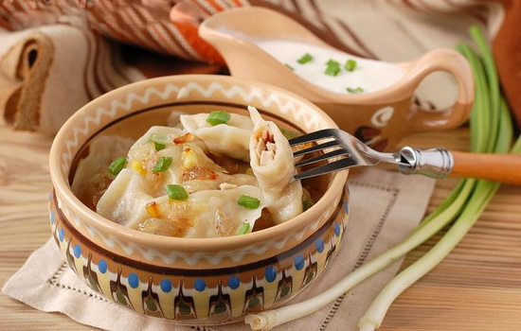
Всупереч поширеній думці, цибуля зовсім не злий і гострий, а дуже соковитий і смачний овоч. Його використовують у різних стравах і навіть в якості начинки для вареників.У поєднанні з іншими інгредієнтами цибуля творить просто чудеса і дозволяє приготувати надзвичайно смачні страви.
7. Які є способи формування вареників?
Вареники можна формувати різними способами:
-Тісто розкачати завтовшки 1-1,5 мм, потім з нього вирізати варениці за допомогою виїмки, посередині покласти начинку, краї зліпити.
-Тісто розробити на валик діаметром 2-3 см, порізати його на шматочки, кожен обкачати у борошні і розкачати варениці до товщини 1-1,5 мм, покласти начинку, сформувати вареники.
-Тісто розкачати завтовшки 1-1,5 мм, нарізати смужки, потім квадратики розміром 5*5 см. Начинку розмістити посередині квадратика і зліпити два протилежні кінці у трикутник.
-Готове тісто розкачати у вигляді прямокутника завтовшки 1-1,5 мм , завширшки 10 см. На одну половину тіста на відстані 1 см від краю викласти начинку по всій довжині прямокутника на 6-7 см. одна від одної.Краї защипнути.
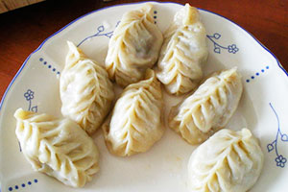 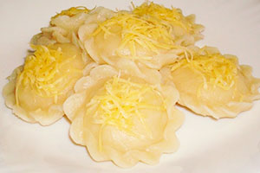 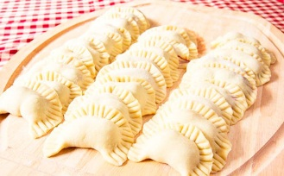 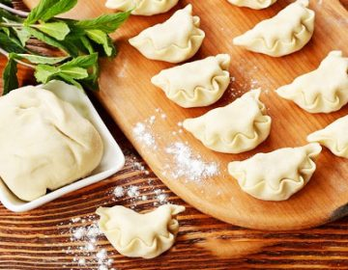
8. Які правила подачі вареників з начинками?
Вареники подають на столовій тарілці, поливши розтопленим вершковим маслом або медом, присипані цукром Сметану можна подати окремо у сметаннику або соуснику.
9. Які вимоги до якості та правила зберігання вареників з начинками?
Вареники мають напівкруглу форму з добре защіпаними краями, не злипаються і не деформуються, товщина шару тіста від 2 до 3 мм. Середня маса вареника 12-14 або 20-25 г після варіння вареники зберігають форму, не мають сторонніх присмаків і запахів. Консистенція м’яка, пухка, колір білий з кремовим відтінком.
Готові вироби зберігають у чистому , сухому, світлому приміщенні при температурі повітря 6-20 С у лотках. При цьому їх укладають рядами так, щоб вироби не втратили форми. Термін реалізації 24 год.
10. Яке обладнання, посуд та інвентар використовують при приготуванні страв з борошна?
На робочому місці кухар використовує електричну плиту, робочий стіл, пристрій для розкачування тіста, обробні дошки, ложки, каструлі, сотейники, сита, качалки, ножі, різці для тіста, шумівки, дерев’яні копистки.
11. В якому цеху готують страви з борошна?
Страви з борошна готують у соусному відділенні гарячого цеху.
12.Які правила із охорони праці при роботі в цеху?
-Перед початком роботи необхідно отримати завдання від майстра в/н .
-Оглянути спецодяг, привести його в порядок.
-Підготувати робоче місце до виконання робіт, прибрати всі непотрібні речі.
-Підібрати та підготувати необхідний інструмент, обладнання.
-Потрібно пам’ятати, що в кишенях не можна носити гострих предметів, щоб не отримати травму.
-Перевірити наявність захисного занулення, заземлення.
-Перед початком роботи перевірити обладнання.
13. Яких правил та норм виробничої санітарі необхідно дотримуватися в цеху?
-Перед початком роботи необхідно одягнути спец. одяг.
-Не можна виходити в спец. одязі за межі підприємства харчування.
-Перед відвідуванням туалету потрібно зняти спец. одяг, після провести дезінфекцію рук 0,2 % розчину хлорного вапна і вимити їх з милом, а потім знову одягти спец. одяг.
-Приміщення цеху повинно утримуватися в чистоті, щодня необхідно проводити вологе прибирання із застосуванням мильно–лужного розчину і хлорного вапна.
-Один раз на місяць призначається санітарний день, для проведення дезінфекції 0,2 – 0,5 % розчином хлорного вапна і 0,5% розчином хлораміну.
-Під час роботи необхідно бути у спецодязі.
-Санітарний одяг, який включає халат, ковпак, фартух, особистий рушник, повинні бути чистими, зручними.
-Волосся слід ховати під ковпак.
-Взуття повинно бути зручним, без підборів, слизька підошва не допускається.
-Не носити прикрас, годинників.
Нігті мають бути обстрижені та чисті.
Формування нових професійних знань.
Основні завдання:
- Пояснити та показати учням послідовність підготовки сировини для приготування вареників з різними начинками.
- Ознайомити з технологією приготування начинки з сиру, картоплі, ягід для вареників.
- Показати учням способи формування вареників.
Контрольні питання:
- Які є правила охорони праці при роботі з електрообладнанням?
- Які є правила охорони праці при роботі з ріжучими інструментами?
- Які є вимоги до стану спецодягу та особистої гігієни?
- Назвіть санітарно-гігієнічні вимоги при роботі з тістом.
- Яким чином здійснюється підбір інструменту, інвентарю, посуду?
- Опишіть послідовність приготування прісного тіста з пшеничного борошна.
- Для чого просіюють борошно?
- Якої температури має бути вода чи молоко при приготуванні прісного тіста?
- Для чого збивають яйця?
- Як перевірити, чи готове тісто?
- Для чого і на який час тісто залишають, накриваючи серветкою або кришкою?
- Опишіть способи формування вареників;
- Опишіть послідовність приготування сирної начинки для вареників;
- Опишіть приготування вишневої начинки;
- З яких операцій складається приготування вареників?
- При якій температурі зберігають сформовані вареники до варіння?
- Назвіть вимоги до якості готових вареників;
- Назвіть вимоги подачі блюда; чому вареники подають гарячими?
На початку майстер виробничого навчання звертає увагу учнів на дотриманні санітарно-гігієнічних вимог та правил охорони праці. Звертає увагу на організацію робочого місця та підбір інструменту, інвентарю, посуду.
Пояснює, яку сировину використовують для приготування вареників з сиром, картоплею та ягодами, поетапно показує.
ІІІ. Поточний інструктаж.
Забезпечення учнів інструктивно-технологічними картками (додаток 1), технологічними схемами приготування страв із борошна (додаток 2), щоб на основі даної інформації учні могли самостійно виконати практичне завдання за мінімально короткий термін.
Зосередження учнів на зразки формування вареників та їх подачу:
- отримання учнями завдання для самостійної роботи;
- розподіл учнів за робочими місцями; критерії оцінювання робіт, що виконуються;
- -самостійне виконання роботи учнів над завданням:
- приготування прісного тіста;
- повідомлення про роботу;
- підготовка начинок;
- формування вареників;
- витримування сирих вареників на холоді,
- варіння;
- оформлення та подача блюда.
- зосередження учнів на приготування вареників із ріними начинками та їх подачею.
- Цільові обходи майстра робочих місць учнів:
- - перевірка правильності організації учнями робочих місць і інструкції і інструкції з охорони праці.
- Дотримання правил самоконтролю.
- Перевірка виконання роботи на кожному з етапів приготування страв із прісного тіста.
- Перевірка використання інструкційно-технологічних карток.
- Перевірка умінь користування інструментами, пристосуванням та обладнанням.
- Контроль якості роботи в процесі виконання завдання виконаних робіт майстром.
- Приймання виконаних робіт.
- Прибирання робочих місць.
- Проблемні питання з виробничих ситуацій:
- З яких операцій складається приготування прісного тіста ?
Приготування прісного тіста (очікувана відповідь).
Борошно просіюють за допомогою сита над посудом, чим із борошна видаляються сторонні домішки, воно збагачується киснем повітря, а це поліпшує якість виробів.
Яйця промивають у чотирьох ваннах. Підготовлені яйця розбивають, випускають у посуд і збивають.
Сіль, цукор, соду питну розчиняють у невеликій кількості води або молока і проціджують.
Просіяне пшеничне борошно насипають гіркою (1 -1,5% залишається для підсипання стола під час формування вареників), посередині роблять заглиблення у вигляді воронки, в яке вливають нагріте до 30- 35^{О}С молоко або воду, проціджують розчин солі і цукру (цукор і молоко додають тільки тоді, коли готують вареники з солодкою начинкою), додають сирі збиті яйця і замішують тісто середньої густини. Тісто місять доти, доки воно не буде однорідної консистенції (після натискання пальцем на його поверхню ямочка повинна вирівнюватись).
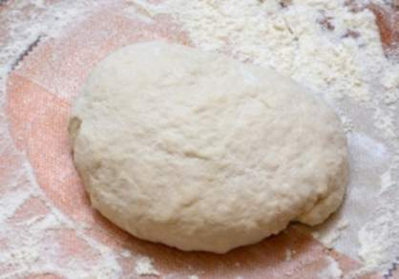
Тісто залишають на 30-40 хвилин, накриваючи серветкою або кришкою, для набухання клейковини і надання йому еластичності (тісто буде краще розкачуватись).
Які види начинок використовують для приготування вареників ? (очікувана відповідь)
Види начинок для вареників з прісного тіста. Вареники можна готувати з сиром, вишнями, капустою, з картоплею та шкварками, з ліверу тощо.
Приготування сирної начинки для вареників: сир протерти, додати сіль, цукор, яйця. Масу добре перемішати.
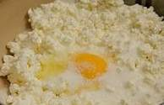
Приготування вишневої начинки: вишні перебрати, промити, видалити плодоніжки і кісточки, пересипати цукром і залишити на 3-4 години у холодному місці. Сік, що виділився, відцідити, а м'якоть використовувати як начинку.
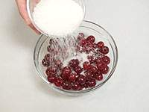


Способи формування вареників
Вареники можна формувати різними способами:
- Тісто розкачують завтовшки 1-1,5мм, потім з нього вирізати варениці за допомогою виїмки, посередині покласти начинку, краї зліпити. Але у цього способу є певний недолік: залишається багато тіста, яке швидко висихає і його знову треба переробляти.
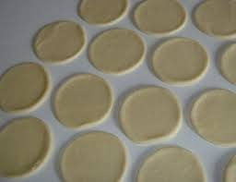.
- Тісто розробити на валик діаметром 2-3 см.
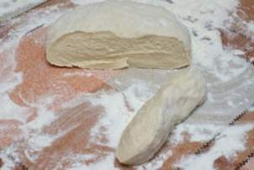
Порізати на шматки, кожен обкачати у борошні й розкачувати варениці до товщини 1-1,5 мм, покласти начинку, сформувати вареники.
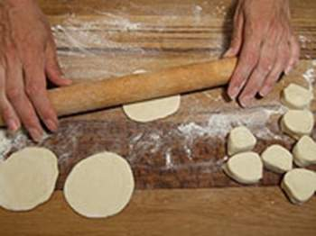
- Тісто розкачати завтовшки 1-1,5 мм, нарізати смужки, потім квадратиками розміром 5х5см. Начинку розмістити посередині квадратика і зліпити два протилежні кінці у трикутник.
- Готове тісто розкачати у вигляді прямокутника завтовшки 1-1,5 мм завширшки 10 см. На одну половину тіста на відстані 1 см. від краю викласти начинку по всій довжині прямокутника на 6-7 см. одне від одної. Краї змастити яйцем, накрити начинку другою половиною тіста і виїмкою вирізати вареники. Обрізки тіста з’єднати і повторно розкачати.
Сформовані вареники викладають на дерев’яні лотки, посипані борошном, сталять у холодильну шафу і зберігають до варіння при t від 0 ^{О}С до -6 ^{О}С.
Послідовність приготування вареників
Із готового тіста зробити валик, який нарізують невеликими шматочками (10-11 гр.), розкачати кружальця завтовшки 1,5-2 мм. Посередині покласти начинку (12-13 гр. на 1 шт.), краї з’єднати, зліпити, надати форму півмісяця.
Вареники кладуть у киплячу підсолену воду (на 1 кг вареників – 4 л. води) невеликими порціями. Варити доти, поки вареники не спливають на поверхню, протягом 5 хв. при слабкому кипінні.
Готові вареники вийняти шумівкою, перекласти в друшляк, щоб вода стекла і поверхня злегка обсохла (обсушена поверхня вареників не тільки буде утримувати масло і сметану, а й просочиться ними), перекладають у глибоку посудину, поливають маслом і струшують, щоб вареники не злипалися.
Подають вареники гарячими, тому що при охолодженні вони втрачають смак. Перед подаванням вареники кладуть на підігріту столову мілку тарілку (7-8 шт. на порцію).
Вареники з сиром подають з розтопленим вершковим маслом або сметаною. Сметана може подаватися окремо в соуснику.
Вареники з вишнями подають зі сметаною або з медом.
Вимоги до якості вареників: вареники повинні мати напівкруглу форму з добре защіпаними краями, не злипатись і не деформуватись, товщина шару тіста від 2 до 3 мм. Середня маса вареників 12-14 або 20-25 гр. Після варіння вареники мають зберігати форму, не повинні мати сторонніх присмаків та запахів. Консистенція має бути м’яка, пухка, колір – білий із кремовим відтінком.
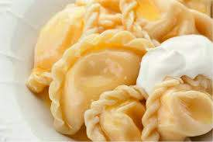
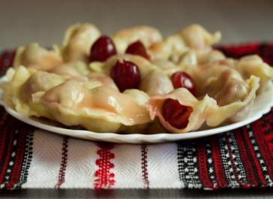
Основні види діяльності майстра виробничого навчання:
- Перевірка правильності приготування сировини для страв.
- Контроль за самостійним приготуванням.
- Обходи робочих місць з метою:
- перевірки організації робочих місць;
- контролю дотримання правил санітарії та гігієни, вимог безпеки праці;
- контролю дотримання кожною бригадою алгоритму приготування вареників із різними начинками;
- проведення за необхідності додаткового, індивідуального інструктажу.
Діяльність учнів: самостійне виконання завдання – приготування вареників із різними начинками.
IV. ЗАКЛЮЧНИЙ ІНСТРУКТАЖ.

Вареники в літературі[
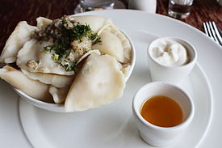
З картоплею
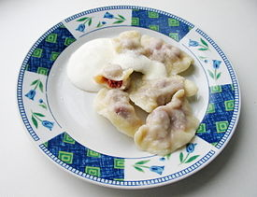
З вишнями та сметаною і цукром
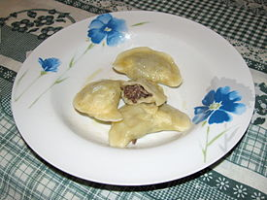
З лівером
Вареники – не просто пироги!
А серед страв людських немов священники,
І полюбляють навіть вороги
В сметані свіжозварені Вареники!
Як пироги скипають у воді,
Вони ж, як зорі, в небі обертаються!
І почуття з душевних холодів,
До почуттів весняних повертаються!
Дітей також з дитинства приучай,
Щоб не росли ліниві, наче беники,
У працю душу і любов вкладай,
Неначе мак блакитний у вареники!
Вареники, немовби світло й тінь,
Разом в одному видиме й невидиме!
Суть Правди всіх минулих поколінь –
Ніякий бог такого би не видумав!
У темнім небі бога не шукай,
Твори – і щастя буде у знаменнику!
В неділю до полудня завжди май
Хоч невеличку мисочку вареників !

      - Аналіз і оцінка діяльності учнів
√ Вареник має вигляд маленького конвертика з тіста, в який загортається найрізноманітніша начинка. Залежно від форми пласту тіста (квадратики чи круги) з них одержують трикутні (складаючи протилежні кути квадрата) чи півкруглі вареники (вирізаючи з пласту розкачаного тіста склянкою круги — варени́чки або варени́ці). Начинку кладуть в центр кожного квадратика чи кружка тіста так, щоб вареник не переповнявся і тісто не дуже натягувалось, і зліплюють краї.
√ Обрізки тіста (без начинки) використовують для повторного його розкатування, а якщо начинки для вареників не вистачає, з них готують галушки або, як на півдні України, варени́ці (розкатані з тіста кружальця чи квадратики відварюють та подають змащеними олією та часником).
Критерії оцінювання:
- дотримання технологічної послідовності під час роботи;
- якість роботи при приготуванні страви;
- дотримання правил охорони праці та санітарно-гігієнічних вимог.
Загальна оцінка виставляється як середній бал.
Основні етапи заключного інструктажу:
- Проведення бракеражу страв.
- Розбирання видів браку і методів їх усунення.
- Визначення кращих учнів, кращої бригади.
- Оголошення та обґрунтування оцінок.
- Прибирання робочих місць.
2. Повідомлення домашнього завдання:
- - З уроків технології приготування борошняних кондитерських виробів
повторити тему: «Приготування пельменів».
- Самостійно розробити інструкційну та технологічну карту
«Приготування пельменів».
- - Скласти технологічну схему приготування страви «Вареники з сиром».

Додаток 1
Інструкційна карта
ВАРЕНИКИ З КАРТОПЛЕЮ
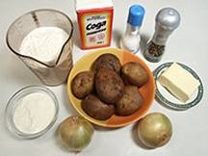 | Для тіста вам знадобиться:  · 3 склянки (350 г) борошна  · 3-4 ст. ложки сметани  · 1/2 ч. ложки солі  · 1/2 ч. ложки соди  · 100 мл (1/2 склянки) води  Для начинки:  · 5-6 невеликих картоплин (500 г)  · 2 цибулини  · 70-100 г вершкового масла  · мелений перець  · сіль

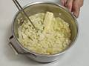 | Картоплю очистіть, наріжте крупно і зваріть в підсоленій воді. Воду злийте, покладіть в каструлю половину вершкового масла і зробіть пюре.
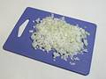 | Цибулю дрібно наріжте.
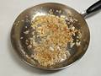 | Обсмажте на олії до красивого рум’яного кольору.
 | Просійте борошно в миску
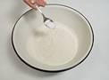 | Перемішайте борошно з сіллю.
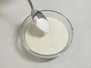 | Соду додайте в сметану і гарненько перемішайте.
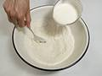 | Сметану з содою додайте в борошно, перемішайте
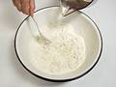 | Постійно помішуючи і підливаючи воду, замісіть тісто середньої густини.
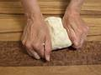 | Гарненько вимісіть тісто
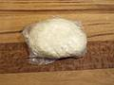 | Заверніть його хвилин на 5-7 в плівку або кульок, щоб тісто трохи вистоялося і не обвітрилося.
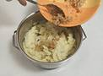 | Картопляне пюре поперчіть, додайте в нього половину смаженої цибулі і добре все перемішайте.
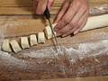 | Від готового тіста відріжте приблизно чверть, скачайте з цього шматка ковбаску завтовшки близько 3 см, яку наріжте на шматочки завтовшки біля 1,3 см. Решту тіста тримайте в плівці
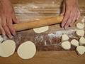 | Розкачайте шматочки тіста в нетовсті кружечки. Заготовки з тіста тримайте під серветкою, щоб вони не пересихали
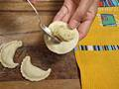 | На середину кружечка покладіть неповну чайну ложечку начинки.
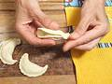 | Краї вареника ретельно заліпіть. При бажанні можна прикрасити край вареника «кіскою».
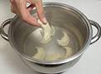 | Вареники опустіть в киплячу підсолену воду, злегка перемішайте, щоб вони не прилипнули до дна, і варіть 4 хвилини після спливання.
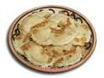 | Зварені вареники виймайте шумівкою і кладіть в миску з вершковим маслом, що залишилося. Посипте вареники смаженою цибулею, що залишилася, а при бажанні і шкварками з сала. Можна їсти вареники і зі сметаною.  біля 50 невеликих вареників

Примітка: Сметану можна замінити практично будь-яким кисломолочним продуктом, але вареники з тіста на сметані виходять найніжнішими.

Додаток 1
Інструкційна карта
ВАРЕНИКИ З ВИШНЯМИ
Вам необхідно:  для тіста:  борошно - 3 стакана;  вода холодна - 3/4 стакана;  яйця - 2 шт.;  сіль - 1/2 ч.л.;  для начинки:  вишня - 700г;  цукор - 200г | 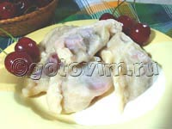
Для начинки: видалити кісточки з вишень. Вишню засипати цукром і залишити на добу, після чого злити сік, який утворився. | 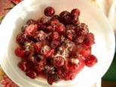
Для тіста: Муку змішати з сіллю, добавити злегка збиті яйця і воду. Вимішувати до тих пір, доки тісто не перестане прилипати до рук. Накрити тісто вологою серветкою і залишити на 30 хвилин. | 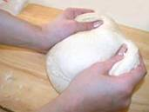
Тісто розкачати в пласт товщиною біля 3 мм. Тонше розкачувати не варто, тому що вишнева начинка соковита, тому тісто може легко порватися. Склянкою вирізати кружочки діаметром не менше 6 см. | 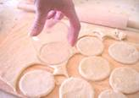
В центр кожного кружка викласти по чайній ложці начинки. Начинки не повинно бути дуже багато, це буде заважати з'єднувати краї. | 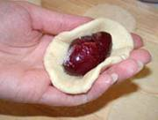
Краї з'єднати косичкою або прижати за допомогою виделки. | 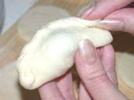
Закип’ятити воду, добавити за смаком сіль і закласти вареники. Варити близько 8 хвилин. Як тільки вони спливуть, виловити вареники шумівкою і подати на стіл зі сметаною. | 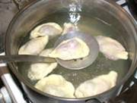

Додаток 2
Технологічна карта
Найменування страви: ВАРЕНИКИ З ВИШНЯМИ
Найменування сировини | Брутто | Нетто | Технологічні вимоги до сировини
Тісто для вареників |  | 82 | Сировина відповідає умовам діючих стандартів
Начинка |  | 103 | Сировина відповідає умовам діючих стандартів
Маса сирих вареників |  | 185 | Сировина відповідає умовам діючих стандартів
Маса варених вареників |  | 200 | Сировина відповідає умовам діючих стандартів
Цукор |  | 30 | Сировина відповідає умовам діючих стандартів
Або сметана |  | 30 | Сировина відповідає умовам діючих стандартів
Або сироп |  | 30 | Сировина відповідає умовам діючих стандартів
Вихід |  | 230 | Сировина відповідає умовам діючих стандартів

Технологія приготування:
1. Приготувати тісто.
2. Зробити з тіста валик.
3. Нарізати валик невеликими шматочками (масою 10-11 г).
4. Розкачати кружальцями завтовшки 1,5-2 мм.
5. Розмістити посередині начинку (12-13 г. на шт.).
6. З'єднати краї.
7. Защипнути, надаючи форму півмісяця.
8. Воду довести до кипіння.
9. Посолити.
10. Скласти вареники у киплячу підсолену воду.
11. Варити 5-7 хв. при слабкому кипінні.
12. Подавати: на підігріту тарілку скласти вареники (7-8 шт. на порцію) і сметаною або сиропом.

Вимоги до якості:
Зовнішній вигляд – правильна форма – півмісяця, краї добре защипані, поверхня гладенька без тріщин і розривів.
Консистенція – оболонки щільна, м'яка, начинки – соковита, м'яка.
Колір – оболонки – від світло-сірого до світло–кремового, начинки – відповідає начинці.
Смак та запах – відповідає виробу з прісного тіста з ароматом начинки.

Додаток 2
Технологічна карта
Найменування страви: ВАРЕНИКИ З КАРТОПЛЕЮ І ШКВАРКАМИ
Найменування сировини | Брутто | Нетто | Технологічні вимоги до сировини
Тісто для вареників |  | 82 | Сировина відповідає умовам діючих стандартів
Начинка |  | 103 | Сировина відповідає умовам діючих стандартів
Маса сирих вареників |  | 185 | Сировина відповідає умовам діючих стандартів
Маса варених вареників |  | 200 | Сировина відповідає умовам діючих стандартів
Цибуля ріпчаста | 25 | 21 | Сировина відповідає умовам діючих стандартів
Сало шпик | 19,8 | 19 | Сировина відповідає умовам діючих стандартів
Маса пасерованої з салом цибулі |  | 25 | Сировина відповідає умовам діючих стандартів
Вихід |  | 225 | Сировина відповідає умовам діючих стандартів

Технологія приготування:
1. Приготувати тісто.
2. Зробити з тіста валик.
3. Нарізати валик невеликими шматочками (масою 10-11 г).
4. Розкачати кружальцями завтовшки 1,5-2 мм.
5. Розмістити посередині начинку (12-13 г. на шт.).
6. З'єднати краї.
7. Защипнути, надаючи форму півмісяця.
8. Воду довести до кипіння.
9. Посолити.
10. Скласти вареники у киплячу підсолену воду.
11. Варити 5-7 хв. при слабкому кипінні.
12. Подавати: на підігріту тарілку скласти вареники (7-8 шт. на порцію) і заправити пасерованою із салом цибулею.

Вимоги до якості:
Зовнішній вигляд – правильна форма – півмісяця, краї добре защипані, поверхня гладенька без тріщин і розривів.
Консистенція – оболонки щільна, м'яка, начинки – соковита, м'яка.
Колір – оболонки – від світло-сірого до світло – кремового, начинки – відповідає начинці.
Смак та запах – відповідає виробу з прісного тіста з ароматом начинки.

Використані джерела інформації:
1. Доцяк В. С.Українська кухня .-Львів: « Оріяна – Нова»,1998.- 547 с.
2. Г. І. Шумило Технологія приготування їжі, Київ 2003
3. Старовойт Л. Я., Косовенко М. С., Смирнова Ж. М. Кулінарія. - К.: Вища шк., 1992.- 270 с.
4. Горпинко Т.М. Лабораторно – практичні роботи з кулінарії. Львів. «Світ», 1996.
5.Старовойт Л.Я. Кулінарія. К., «Енеза», 1999.
6. Сборник рецептур блюд и кулинарных изделий для предприятий общественного питания. М., 1983.
7. Фельдман І.А. Поради кулінара. - К.: МП «Преста», 1993, - 120с.
8. Шаліков С. А., Шадура О. А. Сучасна українська кухня. - К.: «Техніка», 1978.- 266 с.
9. Збірник рецептур національних страв та кулінарних виробів: Для підприємств громадського харчування всіх форм власності / О. В Шалимінов, Т.П Дятченко, Л.О Кравченко та ін.. К.:А.С.К., 2007р/
10. Програмний засіб навчального призначення з професії "Кухар", «Кондитер» , ДНЗ «РВПУ ресторанного сервісу і торгівлі»
11. Електронний посібник з охорони праці.

